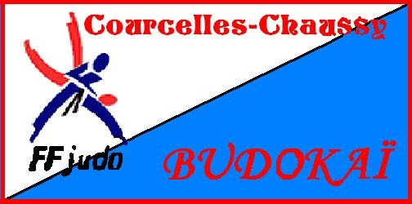 | Rentrée 2019 au Judo-club  de Courcelles-Chaussy
Le Judo-club de Courcelles-Chaussy vous propose à partir du 3 septembre 2019 les activités suivantes :
JUDO  Sport noble et olympique, enrichissant, éducatif et de défense.  Créneaux de 4 ans à adultes, y compris débutants  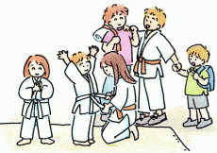 | JU-JITSU – KENDO  SELF DEFENSE  Sport orienté vers le self défense et la confiance en soi. Initiation au Kendo. Il se pratique dès 10 ans.  
MUSCULATION
A partir de 15 ans sur agrès – renforcement musculaire adapté à partir de 12 ans

TAÏSO et/ou TAÏSO SOFT  Gymnastique japonaise, basée sur le développement respiratoire et cardiovasculaire. Renforcement musculaire, gainage, travail des cuisses, abdos, fessiers.  Le taïso soft ne comprend pas de cardio.   | Nouveauté !  ACTIVITES LUDIQUES ET SPORTIVES  de 6 à 14 ans  Activités sportives variées basées sur des jeux d’opposition et de coopération. A pratiquer en complément du judo ou en activité seule.    

NOUVEAUTE !

Venez visiter notre site : https://budokaicourcelles.sportsregions.fr
Vous y trouverez toutes les infos pratiques liées au club (manifestations, activités, photos, dossier d’inscription…)

Venez essayer notre nouvelle activité ludique et sportive pour les judokas et leurs copains. Entre autres activités, hockey sur tapis, rugby à genoux, jeux d’opposition…

INSCRIPTIONS
Le dossier d’inscription pour la saison 2019-2020 est à retirer au dojo aux heures d’ouverture ou vous sera adressé par mail sur demande (voir fin de tract). Vous pourrez également le télécharger sur le site https://budokaicourcelles.sportsregions.fr

Vous aurez besoin de :
- 1 photo d’identité récente pour les mineurs nouveaux inscrits
- 1 certificat médical : apte à la pratique du Judo, du Ju-Jitsu, du Taïso et/ou de la musculation.
- Pour les compétiteurs la mise à jour du certificat médical dans vos passeports JUDO ET JU-JITSU « Apte à la pratique du….en compétition »
Dossier complet à déposer au dojo aux heures de cours indiquées ci-dessous.
Mardi | Mercredi | Vendredi | Samedi
17:30 – 18:30 | 14:00 – 15:00 | 17:30 -19:00 | 9:30 – 10:30
Judo adapté | Eveil judo  2014-2015 | Judo poussins  2010-2011 | Taïso
18:30 – 19:30 | 15:00 – 16:30 | 19:00 – 20:00 | 10:30 – 12:00
Judo randori et technique tout âge à partir de 2010 | Judo mini-poussins 2012-2013 | Taïso | Ju-Jitsu Self défense  A partir de 10 ans
19:30 – 20:30 | 16:30 – 17:30 | 20:00 – 21:30
Musculation  Taïso soft | Activités ludiques et sportives  de 6 à 14 ans | Judo technique  Minimes tout âge à partir de 2007 | 1 essai gratuit
 | 17:30 – 19:00
 | Judo benjamins – minimes 2006 à 2009

Tarifs cours unique (dont licence et cotisations comité de Moselle et ligue Grand Est)
- Eveil Judo  - Judo adapté  - Activités ludiques et sportives | - Taïso  - Musculation | - Ju-Jitsu  - Judo | Forfait multicours
120 € soit 3,33 € la séance | 140 € soit 3,88 € la séance | 150 € soit 4,16 € la séance d’1h1/2 | 220 €

Un tarif dégressif a été mis en place pour les familles, merci de nous consulter.
Le club se réserve le droit de modifier les horaires proposés en fonction du nombre d’inscrits
Paiement en chèques, chèques vacances, espèces. Possibilité de règlement en plusieurs fois. Nous fournissons reçus pour comités d’entreprises, etc……
Contacts
Tous renseignements | MARKIC Grégory | 06 86 80 51 86 | gregorymarkic@gmail.com
Demande de dossier d’inscription | GULYAS Karen  JOVANIC Sophie |  | gulyas.karen@dbmail.com  sophie.jovanic@sfr.fr

Merci de ne pas jeter sur la voie publique

